BACCALAURÉAT PROFESSIONNEL

SUJET : CARACTÉRISTIQUES DUN SON (2)

Lorsque le matériel disponible dans l’établissement n’est pas identique à celui proposé dans les sujets, les examinateurs ont la faculté d’adapter ces propositions, à la condition expresse quez cela n’entraîne pas une modification du sujet, et par conséquent du travail demandé aux candidats.

POSTE PAR CANDIDAT :

- Un système d’acquisition OrphyLab
- un logiciel dédié PilotOrphy
- Un capteur son (micro)
- Une fiche technique du logiciel utilisé

La préparation du système d’acquisition est à la charge de l’examinateur.
Cependant, en fonction du degré d’autonomie des élèves, ceux-ci pourront paramétrer eux-mêmes les interfaces.

Le professeur effectuera les réglages suivants avant le passage du candidat

Régler le logiciel pour qu’il soit prêt à l’acquisition temporelle

POSTE EXAMINATEUR

- un système d’acquisition
- un capteur micro

BACCALAURÉAT PROFESSIONNEL

SUJET : CARACTÉRISTIQUES DUN SON (2)

NOM et Prénom du CANDIDAT : ……………………………………………… N° :……………………

Date et heure évaluation : …………………………………………………..….. N° poste de travail : …….

L’examinateur intervient à la demande du candidat ou quand il le juge nécessaire.

Dans la suite du document, ce symbole signifie “Appeler l’examinateur”.
Dans la suite du document, ce symbole signifie“ Consulter la notice technique ”.

PROBLÉMATIQUE

Pourquoi peut-on faire parler des machines ?

Recherche préliminaire :

BUT DE LA MANIPULATION

1- TRAVAIL À RÉALISER

Préparation logicielle
- Allumer l’ordinateur
- Réaliser la connexion entre l’interface « ORPHYLAB » et l’unité centrale
- Brancher le capteur « MICRO »
- Allumer l’interface.
- Lancer le logiciel « PilotOrphy » en cliquant sur l’icône 

Le logiciel détecte alors la présence (ou l’absence) de l’interface et des capteurs installés.

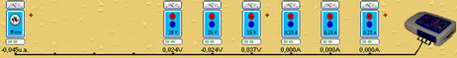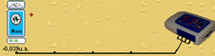

- Affecter alors le capteur « temps » 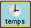 sur l’axe des abscisses

La fenêtre de paramétrage de la voie temporelle s’ouvre
Affecter ensuite le capteur « micro » sur l’axe des ordonnées
Régler le zéro (calage)

La fenêtre principale affiche l’écran suivant :
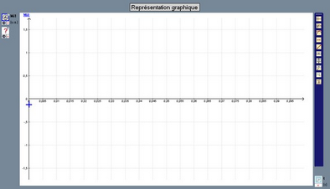
(Vue agrandie)

Appel n° 1
Faire vérifier le paramétrage.

2- Préparation matérielle
On se propose d’enregistrer différentes voyelles « a », « e », « i », « o », « u ».

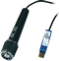

Un élève tiendra la voyelle pendant qu’on lancera l’acquisition.

Remarque : Il conviendra de faire plusieurs essais.

3- ACQUISISTION et MESURES.

- Tenir la voyelle « a ». Commencer avant de lancer l’acquisition ( « aaaaaaaaaaaaaaa……… »)
- On lance l’acquisition

Le signal obtenu présente une particularité. Laquelle ? Il est : cocher la(les) bonne(s) réponse(s)

□ symétrique | □ périodique | □ unidirectionnel | □ continu

3.1 Voyelles différentes

« a »
À l’aide des fonctionnalités du logiciel, on mesure la période T_{a} du signal.

T_{a} = ………………… ms
T_{a} = ……………….….. s
On en déduit la fréquence f ( ) de la note.
f_{a} = ……………….….. Hz

Appel n° 2
Faire vérifier les valeurs

2ème voyelle
- Préciser la voyelle prononcée ……………………
- Effectuer une nouvelle acquisition
- Dire la deuxième voyelle.
- Lancer l’acquisition.

À l’aide des fonctionnalités du logiciel, on mesure la période T₂ du signal et on en déduit sa fréquence.
T₂ = ……………….….. s
f₂ = …………….….. Hz

3.2 Même voyelle

- Préciser la voyelle prononcée ……………………
- Effectuer une nouvelle acquisition
- Lancer l’acquisition.

- Changer de binôme
- Prononcer la MEME voyelle.
- Lancer l’acquisition

À l’aide des fonctionnalités du logiciel, on mesure l’amplitude maximale U_{max} du signal.

 | U_{binôme1} = …………… V |  | U_{binôme2}= ………… V

- Préciser la voyelle prononcée ……………………
- Effectuer une nouvelle acquisition
- Lancer l’acquisition.
- Éloigner le micro
- Prononcer la MEME voyelle, de la MEME manière que précédemment
- Lancer l’acquisition

À l’aide des fonctionnalités du logiciel, on mesure l’amplitude maximale U_{max} du signal.

 | U_{près}= ………… V |  | U_{loin} = …………… V

4- CONCLUSION.

Un son est, entre autre, caractérisé par

- sa hauteur.
Celle-ci dépend de sa …………………….. Le son peut être grave, médium ou aigu.

- son intensité :
Celle-ci dépend du « niveau » sonore. Le son peut être faible, ou fort

5- REMISE EN ÉTAT DU POSTE DE TRAVAIL

- Fermer l’application logicielle « PilotOrphy
- Éteindre l’ordinateur.
- Remettre en état le poste de travail

Appel n° 5
Faire vérifier la remise en état du poste de travail et remettre ce document à l’examinateur.

FICHIER D’AIDE

Voie temporelle

Paramétrages de la voie « TEMPS »
  - Durée totale 0,050s soit 50 ms
  - Nombre de points 501
  - Synchro seuil
    - Entrée voltmètre sur C1 en V
    - Seuil 0
    - Type Montant

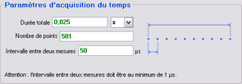 | 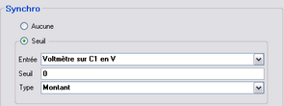

Étalonnage

On clique sur l’icône des capteurs dans le bandeau supérieur
La fenêtre d’étalonnage (caler à ….V) s’ouvre | 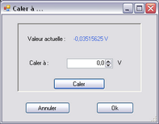
On cale à la valeur désirée.
Pour un étalonnage à 0V, penser à ouvrir le circuit.

Superposition

On verrouille la première acquisition en cliquant sur le « cadenas »
en haut à droite de l’icône du capteur de pression en ordonnée
Celui-ci passe du blanc (non verrouillé)
au rouge
On affecte le même capteur de pression en ordonnée

Écran

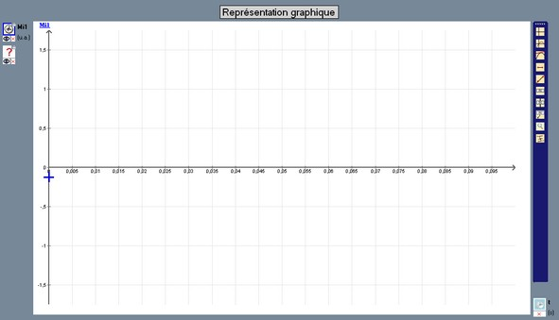

Mesures

La mesure se fait à l’aide de la barre d’outils verticale à droite de l’écran ?.
Il existe plusieurs types d’outils en fonction du type de mesure à effectuer:

1 | 2 | 3 | 4 | 5
Réticule libre | Suiveur | Tangente | Distance | Droite et son équation

6 | 7 | 8 | 9 | 10
Étiquette | Étiquette repérée | Label | Loupe | Méthode des tangentes

- Réticule libre permet de lire les coordonnées d’un point quelconque de l’écran
- Suiveur permet de lire les coordonnées d’un point du tracé.
- Tangente dessine une tangente à un point de la courbe
- Distance donne la distance entre 2 points de l’écran
- Droite et son équation trace une droite définie par 2 points et donne son équation
- Label permet de légender et de commenter l’écran
- Étiquette repérée permet une indication sur l’écran avec une ligne de cote verticale
- Label permet de repérer une courbe, un point etc… de l’écran
- Loupe permet de zoomer une partie de l’écran
- Méthode des tangentes utilisée en chimie pour déterminer le point d’équivalence

Exemple

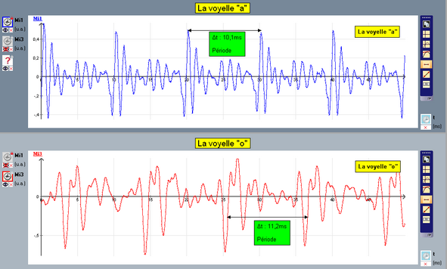

Fiche d’aide Voie temporelle.
Fiche d’aide : Calage
Écran
Exemple
Fiche d’aide : Mesures

